|  |
| --- |
| **Guía de Actividades de Formación Práctica Nro 1**  REFLEXIÓN Y REFRACCIÒN EN SUPERFICIES PLANAS |

**Ley de Snell**

**Ejercicio 1-1**

Un haz luminoso incide sobre una lámina de vidrio bajo un ángulo de 60˚, siendo en parte reflejado y en parte refractado. Se observa que los haces reflejados y refractados forman entre sí un ángulo de 90˚ ¿Cuál es el índice de refracción del vidrio?

**Rta.** 1.73.

**Ejercicio 1-2**

Un rayo luminoso pasa del aire a otro medio formando un ángulo de incidencia de 40° y uno de refracción de 25 °. ¿Cuál es el índice de refracción relativo de ese medio?

**Rta.** 1,52

**Ejercicio 1-3**

Calcular el ángulo de incidencia de un rayo luminoso que, al pasar del aire a la parafina, cuyo índice de refracción es 1,43, forma un ángulo de refracción de 20°.

**Rta.** 29° 16´

**Ángulo Límite - Reflexión total interna**

**Ejercicio 1-4**

El ángulo límite de un material dado es de 40˚ cuando está rodeado de aire. ¿Cuál será el ángulo límite de ese material cuando está sumergido en agua? (nagua= 1.33).

**Rta**: 59.09˚.

**Ejercicio 1-5**

Un rayo luminoso pasa del alcohol al aire, cuyo índice relativo de refracción es 1,36. ¿Cuál es el ángulo límite?

**Rta**: 47° 20´

**Ejercicio 1-6**

Un rayo de luz llega desde el aire a una placa de cristal tal como se muestra en la figura 1 (más abajo). ¿Cuál debería ser el índice de refracción del cristal para que incida con el ángulo límite en la cara vertical?

**Rta**. 1.225

**Ejercicio 1-7**

Un rayo de luz incide normalmente desde el aire sobre la cara menor de un prisma de índice 1,5 como se muestra en la figura 2. Se coloca una gota de líquido sobre la hipotenusa del prisma. Calcular el índice máximo que puede tener el líquido si la luz ha de reflejarse totalmente

**Rta**: 1.3.

30

60

**45**

**Fig.1 (problema 1-6)** **Fig. 2 (problema 1-7)**

**Ejercicio 1-8\***

La fibra óptica es una hebra muy fina de un vidrio especial (o bien de material plástico adecuado) de alto índice de refracción (núcleo) cuyo diámetro no puede exceder los 125 μm, que se recubre con un material de índice de refracción menor que el del propio núcleo (recubrimiento) con el fin de retener la luz dentro de él y que a su vez se protege con una envoltura exterior de material plástico muy flexible. El funcionamiento de estas fibras está basado en el fenómeno de reflexión total sobre los rayos que, ingresando en un extremo, se reflejan sobre las paredes de separación entre el núcleo y el recubrimiento quedando así encapsulados hasta salir por el otro extremo, independientemente que la fibra siga o no una línea recta (ver fig. 3).

**n0**

**αm**

**n1**

**n2**

**Fig. 3 (problema 1-8)**

a) demostrar que el ángulo del *cono de aceptación* (αm) que forman todos los rayos -que ingresando en la fibra como está indicado en la figura 4- son reflejados en la superficie de separación entre el núcleo y su recubrimiento es:

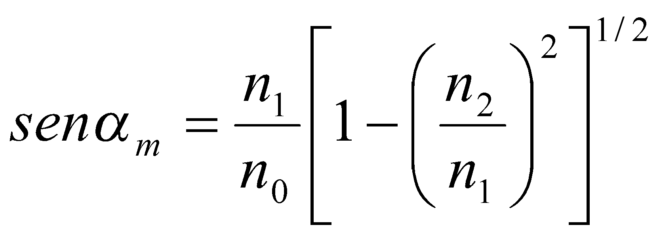

Siendo n0, n1 y n2 los índices de refracción correspondientes al medio exterior, al núcleo de la fibra óptica y a su recubrimiento, respectivamente.

b) Como el cono de aceptación depende del índice que rodea a la fibra en el extremo de entrada, suele emplearse una magnitud denominada *abertura numérica* (AN) y que se define como:

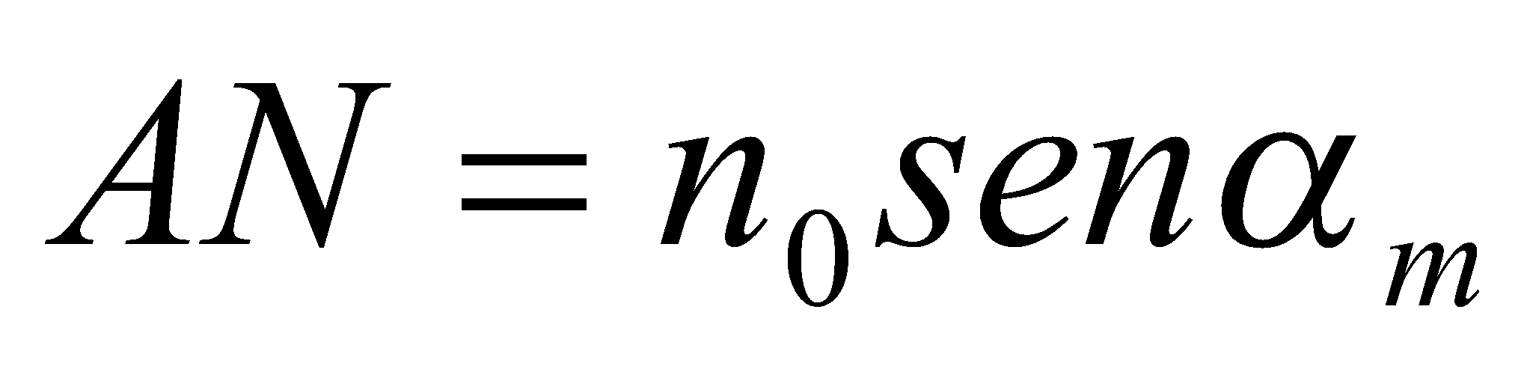

Calcular la apertura numérica correspondiente a una fibra cuyo núcleo tiene un índice de refracción de 1,66 y el correspondiente a su recubrimiento es de 1,4. Para estos valores ¿cuál es el ángulo de aceptación si la luz proviene del aire?, ¿y si proviene del agua?

c) ¿Qué rango de valores debería tener el índice de refracción del recubrimiento de un núcleo cuyo índice es de 1,66 para que todo rayo que incida desde el aire quede atrapado dentro de la fibra?

**Dependencia del índice de refracción con la longitud de onda**

**Ejercicio 1-9**

Sobre una superficie de separación vacío-cuarzo incide un haz de luz formando un ángulo de 30˚ respecto de la normal. El haz está formado por una mezcla de dos colores: azul (400nm en vacío) y verde (500nm en el vacío). El rayo azul y el verde se refractan en el cuarzo formando ángulos con la normal de 19,88˚ y 19,99˚ respectivamente:

a) hallar el índice de refracción del cuarzo para cada uno de los colores.

b) dado que el ojo humano detecta la frecuencia de la luz que recibe, discuta si el color que se vería dentro del cuarzo sería distinto que el que se ve en el aire.

**Rta.** a) 1,47 y 1,46

**Prismas**

**Ejercicio 1-10\***

Un rayo atraviesa un prisma en la forma que se muestra en la fig. 4.

a) Demostrar que el rayo sufre una desviación δ dada por la expresión: $δ=θ_{i1}+θ_{t2}-α$

b) A partir del resultado anterior, y aplicando la Ley de Snell, encontrar la expresión para la desviación del prisma en términos de $θ_{i1}$, α y el índice n. Teniendo en cuenta este resultado y el ejercicio anterior, ¿cómo explica el fenómeno de dispersión de la luz en prismas?

c) Valiéndose del resultado del ítem b), encuentre la expresión para la mínima desviación en el prisma.

**Ejercicio 1-11\***

El prisma de la figura 5 tiene un índice de refracción de 1,414 y sus ángulos “A” valen 30o. Si los rayos de luz “m” y “n” son paralelos cuando penetran en el mismo, ¿qué ángulo forman al salir?

**Rta:** 30o.

**m**

**n**

**A**

**A**

**Fig. 4 (problema 1-10)**  **Fig. 5 (problema 1-11)**

**Ejercicio 1-12**

Un rayo de luz incide normalmente sobre una de las caras menores de un prisma de vidrio 45˚-45˚-90˚ cuyo índice de refracción es “n”. La luz se refleja totalmente en el lado mayor:

**45**

**90**

a) ¿Cuál es el valor mínimo que puede tener n?

b) Cuando se sumerge este prisma en un líquido cuyo índice de refracción es 1,15, sigue existiendo todavía reflexión total, pero en el agua, cuyo índice es 1,33, deja de existir. Utilizar esta información para limitar los valores de n.

**Rtas:** a) 1,414, b) debe ser menor que 1,88. **Fig. 6 (problema 1-12)**

**Profundidad Aparente**

**Ejercicio 1-13**

Una moneda está en el fondo de un estanque lleno con agua hasta una altura de 15cm (nagua= 1.33).

a) ¿A qué profundidad aparente verá la moneda un observador situado a 45˚respecto de la normal?

b) ¿Cuál es el resultado si el observador mira a la moneda directamente desde arriba?

**Rtas:** a) 9.42cm; b) 11,28 cm.

**Ejercicio 1-14**

Un helicóptero sobrevuela el mar a una altura de 180 m. El copiloto del mismo observa en su misma vertical un submarino a una distancia aparente de 220 m. Determina la profundidad a la que se encuentra navegando el submarino así como la distancia a la que los pasajeros del submarino observarán el helicóptero. Datos: naire = 1; nagua = 1,33

**Rtas:** La profundidad a la que se encuentra el submarino es de 53.2 m y los pasajeros observaron el helicóptero a una distancia de 292.6 m

**Láminas de caras paralelas**

**Ejercicio 1-15**

Calcular el desplazamiento sufrido por un rayo que incide según un ángulo 32° sobre una lámina de caras paralelas de 4,2 cm e índice refracción de 1,45.

**Rta**: 1,65 cm

**Ejercicio 1-16**

Un láser incide sobre una placa de vidrio de 3cm de espesor. El vidrio tiene un índice de refracción de 1,5 y el ángulo de incidencia es de 40˚. Las superficies superior e inferior del vidrio son paralelas y ambas producen haces reflejados de casi la misma intensidad. ¿Cuál es la distancia perpendicular entre los dos haces reflejados adyacentes?

**Rta**: 2,18cm.

**Ejercicio 1-17**

Se tienen tres medios distintos con índices n1, n2 y n3, separados entre sí por superficies planas paralelas. Un rayo que incide sobre la superficie de separación entre n1 y n2 con un ángulo de 45˚ sale rasante luego de retractarse en la superficie de separación entre n2 y n3. Sabiendo que n2 = 1,5 y n3 = 1,2:

a) calcular n1,

b) ¿qué sucedería si se reemplazara al tercer medio por otro de índice n1?

**Rta:** a) 1.7